**Especificación de requisitos de Software:**

**Grupo 6 - Voto Electrónico**

2021

**Ficha del documento**

|  |  |  |  |
| --- | --- | --- | --- |
| **Fecha.** | **Revisión.** | **Autor.** | **Verificación departamento de calidad.** |
| 26/10/2021 | 15/11/2021 | - Hilario Iñigo Menendez Picossi.  - Marcos Javier Gómez.  - María del Rosario Gabbarini.  - María Florencia Bravo Corvalan.  - Juan Ortega. |  |

 Práctica profesionalizante

**Especificación de requisitos de software**

**Contenido**

1 – Introducción. 1

1.1– Propósito. 1

1.2– Alcance. 1

1.3– Personal involucrado. 1

1.4– Definiciones, acrónimos y abreviaturas. 2

1.5– Referencias. 2

1.6– Resumen. 2

2– Descripción general. 3

2.1– Perspectiva del producto. 3

2.2– Características de los usuarios. 3

2.3– Restricciones. 3

3– Requisitos específicos. 4

3.1– Mapa del sitio web. 4

3.2– Product backlog. 4

3.3– Sprints. 5

 Práctica profesionalizante

**Especificación de requisitos de software**

# 1 – Introducción.

Este documento refleja un trabajo práctico para el I.S.P.C. en el cual se especificarán las características del proyecto de “voto electrónico” y como se conformará el diagrama de actividades a realizar para lograr su funcionamiento en la fase final.

* 1. **– Propósito.**

El presente documento tiene como propósito definir las especificaciones funcionales para el desarrollo de un sistema de votación electrónica.

* 1. **– Alcance.**

El usuario va a poder realizar vía electrónica un acto electoral tanto en la fase de creación del mismo como para emitir su sufragio pertinente.

**1.3– Personal involucrado.**

|  |  |
| --- | --- |
| Nombre. | Hilario Iñigo Menendez Picossi. |
| Rol. | Desarrollador fullstack. |
| Categoría profesional. | Programador. |
| Responsabilidad. | Verifica todos los aspectos del proyecto. |
| Información de contacto. | hpicossi@gmail.com |

|  |  |
| --- | --- |
| Nombre. | Marcos Javier Gómez. |
| Rol. | Analista Funcional. |
| Categoría profesional. | Programador. |
| Responsabilidad. | Analizar y sugerir mejoras y/o cambios en el sistema. |
| Información de contacto. | MarcosJavierGomezH@gmail.com |

|  |  |
| --- | --- |
| Nombre. | María del Rosario Gabbarini. |
| Rol. | Diseñador UX/UI. |
| Categoría profesional. | Programador. |
| Responsabilidad. | Crear interfaz. |
| Información de contacto. | rosariogabbarini@gmail.com |

|  |  |
| --- | --- |
| Nombre. | María Florencia Bravo Corvalan. |
| Rol. | Desarrollador de base de datos. |
| Categoría profesional. | Programador. |
| Responsabilidad. | Creación y mantenimiento de base de datos. |
| Información de contacto. | florcorvalan26@gmail.com |

|  |  |
| --- | --- |
| Nombre. | Juan Ortega. |
| Rol. | Tester. |
| Categoría profesional. | Programador. |
| Responsabilidad. | Probar funcionalidades y ejecutar pruebas. |
| Información de contacto. | juanortegadrums@gmail.com |

 Práctica profesionalizante

**Especificación de requisitos de software**

**1.4– Definiciones, acrónimos y abreviaturas.**

|  |  |
| --- | --- |
| **I.S.P.C.** | Instituto Superior Politécnico de Córdoba. |
| **Usuario** | Individuo que utilizará el sistema. |
| **Footer** | Parte inferior de la estructura de una página web. |
| **Header** | Parte superior de la estructura de una página web. |
| **Login** | Lugar del sitio web donde el usuario usa sus credenciales para iniciar sesión. |
| **Git** | Programa de control de versiones, utilizado para trabajo en grupo de manera eficiente. |
| **GitHub** | Donde se aloja proyecto de Git para su trabajo de manera remota. |
| **Photoshop** | Programa para trabajar con imágenes. |

## **1.5– Referencias.**

|  |  |
| --- | --- |
| **Título del documento.** | **Referencia.** |
| Standard IEEE 830 – 1998. | IEEE. |

## **1.6– Resumen.**

Hasta aquí vimos una descripción del servicio, el personal involucrado, límites y capacidades del proyecto.

 Práctica profesionalizante

**Especificación de requisitos de software**

# 2– Descripción general.

## **2.1– Perspectiva del producto.**

El sistema de voto electrónico será un servicio ofrecido a la gente que necesite celebrar un comicio electivo por cualquier motivo, brindando rapidez y eficacia en los resultados obtenidos, además ofrecerá seguridad al momento de votar ya que solo votará quien esté autorizado.

## **2.2– Características de los usuarios.**

|  |  |
| --- | --- |
| **Tipo de usuario.** | Administrador (grupo de trabajo). |
| **Formación.** | Programadores. |
| **Actividades.** | Control y manejo del sistema en su totalidad. |

|  |  |
| --- | --- |
| **Tipo de usuario.** | Visitante. |
| **Formación.** | Manejo de entornos web. |
| **Actividades.** | Busca maneras de poder celebrar una elección. |

## **2.3– Restricciones.**

* Interfaz utilizada con internet en navegadores.
* Lenguajes y tecnologías en uso: HTML, CSS, JavaScript, JAVA, MySQL.

 Práctica profesionalizante

**Especificación de requisitos de software**

# 3– Requisitos específicos.

## **3.1– Mapa del sitio web.**

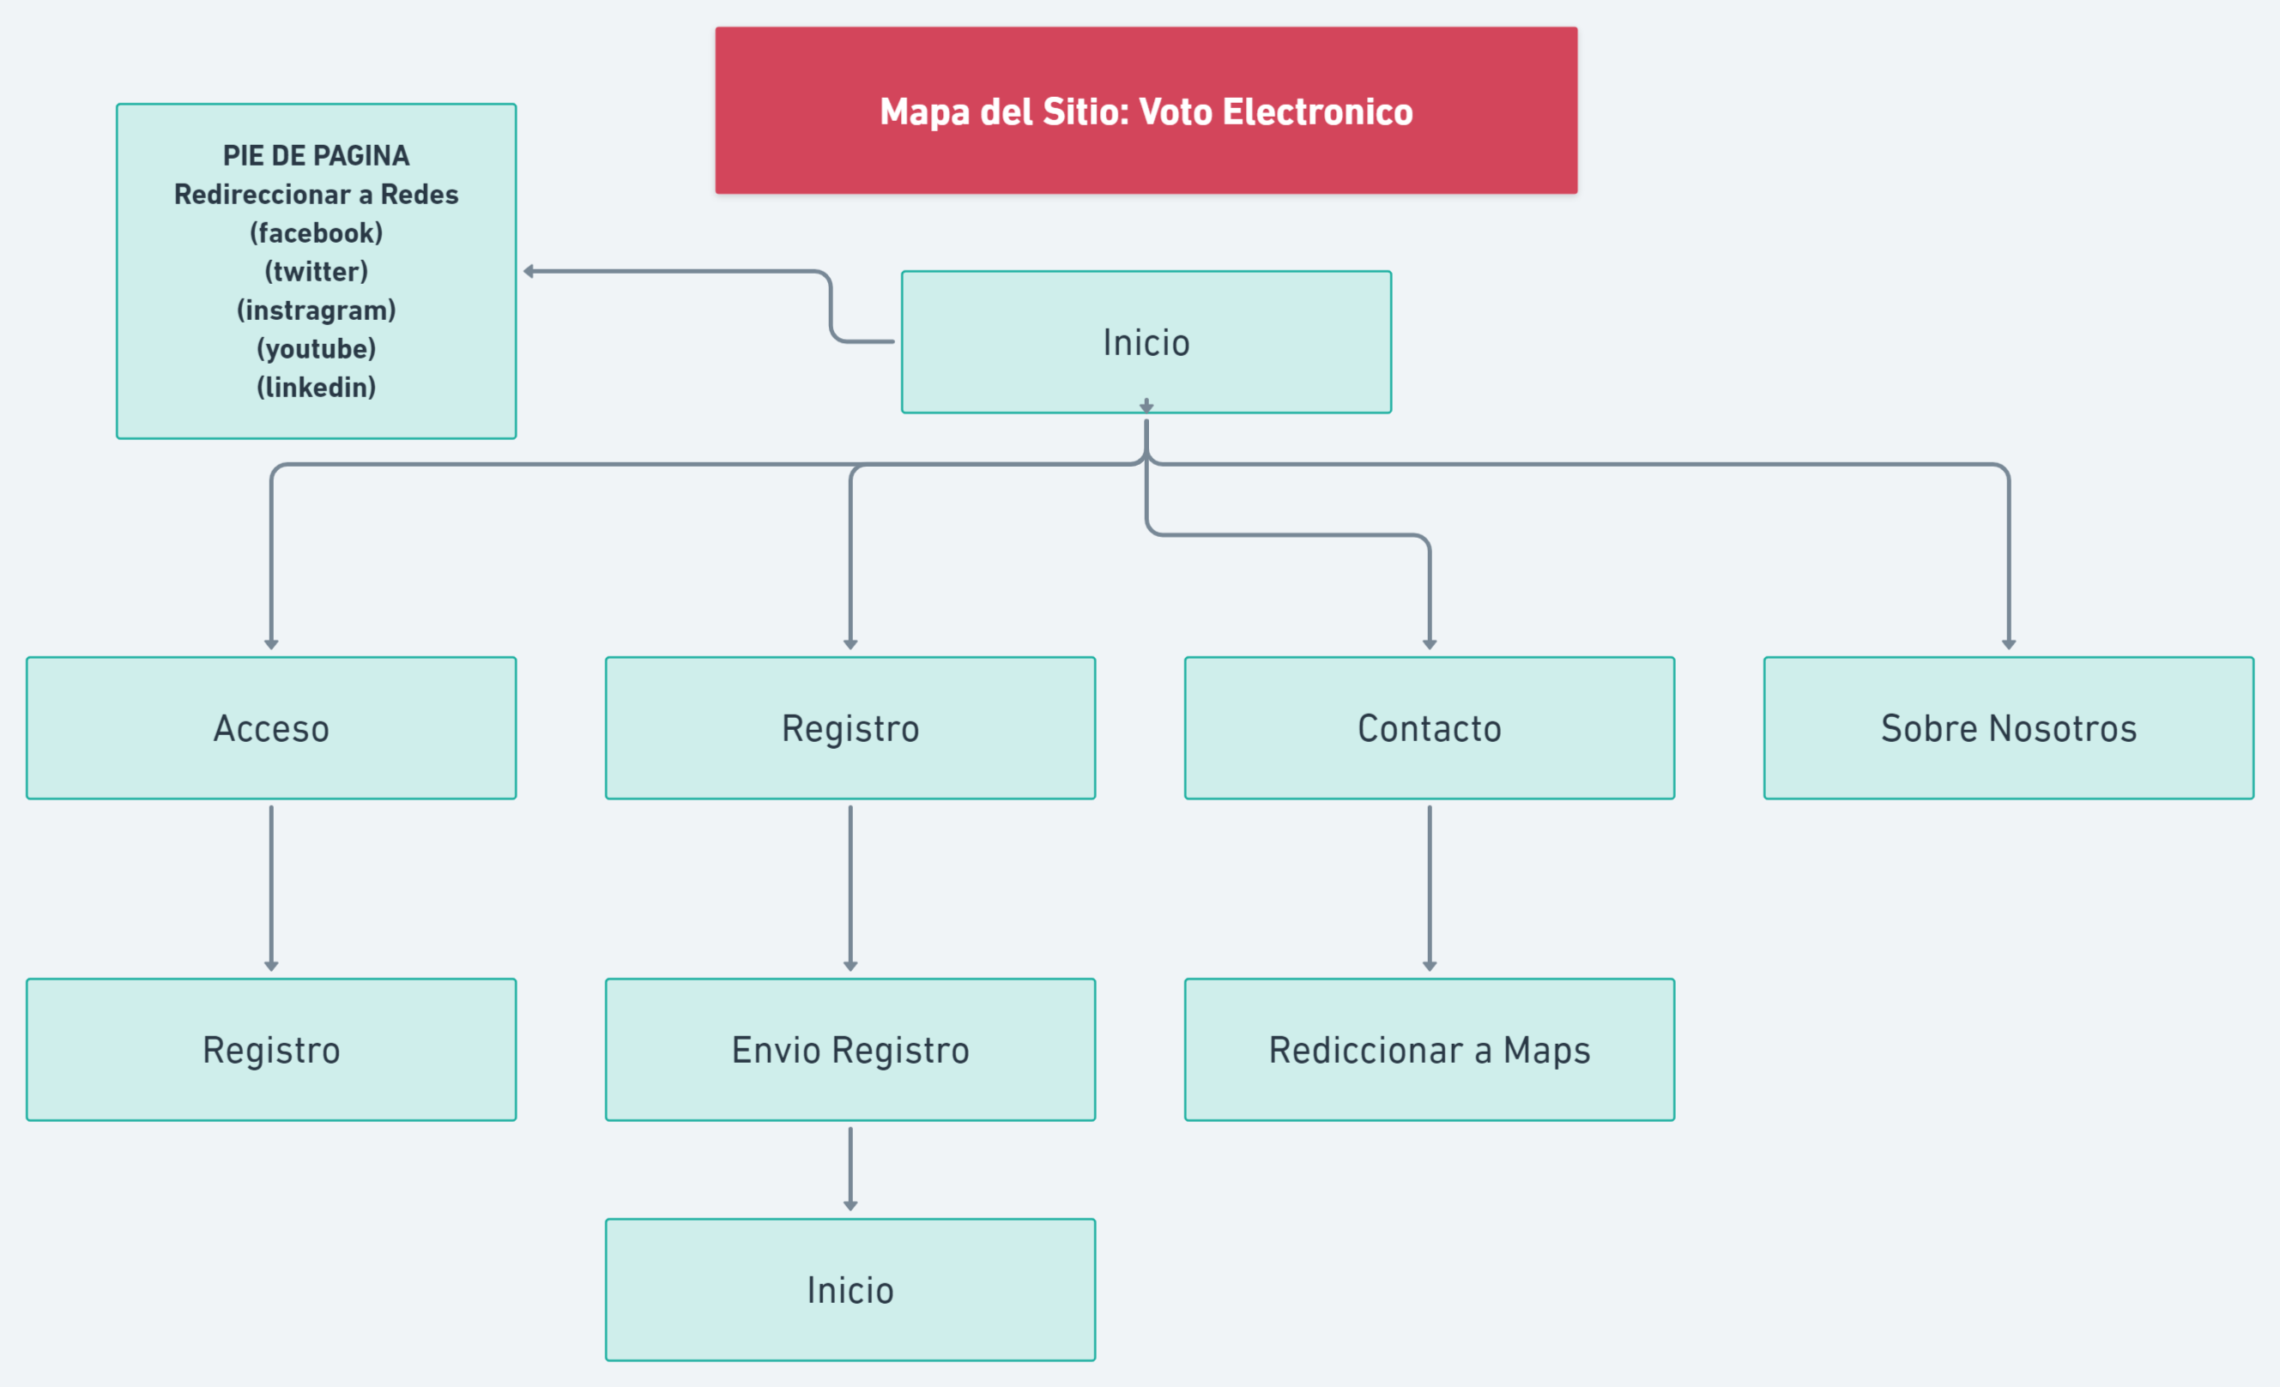

## **3.2– Product backlog.**

**Sprint 1**

* Error en links que tenían subrayado y colores que no eran correctos porque el subrayado no se usaba y el color era muy parecido al fondo del footer que hizo que lo tuviéramos que cambiar en el apartado css y ajustar para que quede bien.

* Error en distribución de imagen que hizo que tuviéramos que editar luego la imagen por Photoshop y redistribuirla para que quede como debía quedar.
* Ajuste de icono en páginas de login y registro que estaba en un tamaño indebido y se centró para que quede mejor visualmente.
* Al momento de enviar hubo errores en 2 líneas en el <header> que con la validación (<https://validator.w3.org/>) fue corregido. Uno fue un signo que había quedado de una edición anterior que no fue eliminado y otro fue una corrección en un espacio en el código.
*  Práctica profesionalizante

**Especificación de requisitos de software**

## **3.3– Sprints.**

|  |  |
| --- | --- |
| **Número de sprint.** | **#01.** |
| **Sprint Backlog.** | * **Se usó Git y GitHub.** * **Se diseñó inicialmente y maquetó el sitio web.** * **Se trabajó en la parte estética.** * **Se trabajó en la parte de lenguajes y tecnologías para colocar el resto de la estructura como se quería lograr.** |
| **Responsabilidades.** | * **Hilario y Florencia, encargados de la parte de login y registro del sitio web.** * **Marcos y Rosario, encargados del inicio del sitio web.** * **Juan, encargado del footer y menú.** * **Grupo completo, en la fase final se encargó tanto del testeo como de los arreglos para su solución.** |
| **Calendario.** | **24/08/2021 a 14/09/2021.** |
| **Inconvenientes.** | **Ninguno.** |

**Sprint 2**

* Restructuramos con Bootstrap los siguientes elementos ;
* En el index **:**
* navbar
* body ( imágenes y el formulario)
* footer ( iconos y hipervínculos )
* Registro **:**
  + En el formulario del registro agregamos nuevos campos.
  + Las tres páginas funcionan de manera responsive.
* Agregamos un formulario de contacto en el index con los campos nombre, apellido, email (con validación en el arroba), comentarios.
* Profundizamos conocimientos sobre Git y GitHub , primeramente tuvimos muchos errores en las subidas , bajadas y merge . Pudimos resolver y usar correctamente la herramienta.
* Resolvimos varios conflictos que se fueron dando a medida que aplicamos los cambios.
* En el login tuvimos errores con el ancho del formulario resolviéndolo cambiando el porcentaje.

|  |  |
| --- | --- |
| **Número de sprint.** | **#02.** |
| **Sprint Backlog.** | * **Implementamos Bootstrap en las 3 páginas.** * **Nuevo formulario de contacto en index aplicando bootstrap.** * **Se agregó Beardcrumb en las 3 páginas.** * **Agregamos id y clases que nos faltaban.** * **Agregamos funcionalidades al login y registro.** * **Realizamos testeos, descubrimos errores que posteriormente solucionamos.** |
| **Responsabilidades.** | * **Hilario y Marcos agregaron bootstrap y repasaron la semántica.** * **Juan agrego ids , clases , viewports y titles.** * **Florencia agrego funcionalidad al login y registro, iconos y fuente personalizada.** * **Rosario testeo general, validaciones de estructura y estilo.** * **Grupo completo, en la fase final se encargó tanto del testeo como de los arreglos para su solución.** |
| **Calendario.** | **14/09/2021 a 26/10/2021.** |
| **Inconvenientes.** | **- Tuvimos errores varios al hacer Merge en Git.**  **En el validador W3 nos indicó algunos errores :**  **Nos olvidamos de cerrar algunas etiquetas.**  **Agregamos atributos faltantes.**  **Eliminamos atributos duplicados.**  **En las imágenes tuvimos problemas con el ancho y se corrigió cambiando los valores HTML a CSS.** |

**Sprint 3**

**IEFI PROGRAMACION WEB : JAVASCRIPT.**

1. Validación de campos vacíos mediante Bootstrap (de acuerdo al template de la web oficial), luego con Javascript la longitud de los campos, tipo de datos en los input. Los campos nombre y apellido deberán validarse con más de 2 caracteres.

**- Se cumplió en formulario de Registro y en formulario de contacto.**

2. Crear una función en JavaScript para mostrar un cálculo de fechas (edad, día de turno, u otro pertinente al proyecto en desarrollo).

**- Se cumplió y se ve reflejado en index.html**

3. Uno de los formularios debe tener funcionalidad en el botón Enviar, mostrando un Alert de operación exitosa.

**- Se cumplió y se ve reflejado en formulario de Contacto**

4. Una vez procesado el formulario, mostrar en una pantalla siguiente, los datos procesados, la cual debe mantener la estética del sitio, luego de unos segundos, re direccionar a una página de sitio (por ejemplo al index).

**- Se refleja a partir del procesamiento de datos de registro**

5. Las funciones en JavaScript deberán estar en un archivo llamado funcionesGrupo99.js . Agregar al menos 2 eventos de Javascript para que el usuario interactúe con el DOM.

**- En el archivo Script “funcionesGrupo06.js” figuran todos los SCRIPT JS y los eventos de DOM se pueden ver la imagen rotativa de “CONTACTO” en el index el calculador de fechas y los formularios.**

* **Back End**

1. Establecer los datos de conexión a la base de datos en el archivo DB.php.
2. Después creamos un php con un resumen del formulario de registro , el mismo consta de código HTML para seguir con el estilo de la pagina + código php que llama a la base de datos , establece la conexión , utiliza los parámetros de los ID del formulario Registro para insertarlos posteriormente en las tablas correspondientes de la base de datos.
3. Creamos un archivo de validación llamado validar.php que utiliza los datos ingresados en loginvista.html los compara con los ingresados en la tabla de login de la base de datos , evalua si son iguales permitiendo el login o indicando error de autenticación.

|  |  |
| --- | --- |
| **Número de sprint.** | **#03.** |
| **Sprint Backlog.** | * **Funcionalidades de javascript :** * **contacto : validador de formulario + alert + imágenes interactivas con el usuario.** * **registro : validador de formulario.** * **Index : calculador de edad.** * **Dentro del php que muestra los datos del formulario enviado hay una función de re direccionamiento requerida.** * **Funcionalidades PHP y BACKEND.** * **Se dio cierre al circuito de registro y login , utilizando el SGBD PHPmyAdmin.** |
| **Responsabilidades.** | * **Juan , Florencia e Hilario Javascript.** * **Marcos y Rosario PHP.** * **Como trabajo de equipo realizamos testeos de las funcionalidades y colaboración continua con todos los puntos.** |
| **Calendario.** | **26/10/2021 a 16/11/2021.** |
| **Inconvenientes.** | * **Errores varios en : pull , push y merge. Todos solucionados con éxito.** * **Error en la sincronización de datos en PHP.** * **Que tome los ID de manera correcta.** * **Inserción de los datos en varias tablas que tengan foráneas.** * **El host gratuito no permitió importar la base de datos que veníamos trabajando de manera local por lo tanto tuvimos que agregar las tablas manualmente con los comandos aprendidos.** * **Al subir al host gratuito tuvimos errores relacionados ya que el host creaba una base de datos con valores diferentes a los que teníamos lo que provocó que tuviéramos que editar los valores de conexión.** |
|  |  |
|  |  |